SPOJI NAMIRNICE S OKUSOM

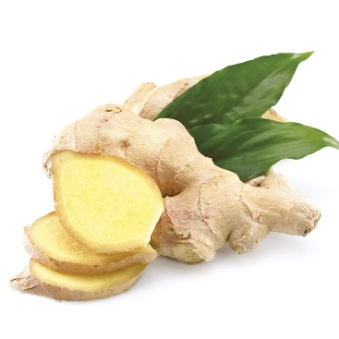
ĐUMBIR
KISELO
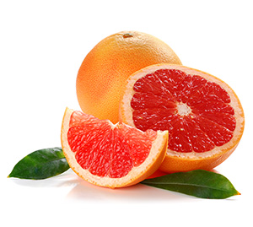
GREJP

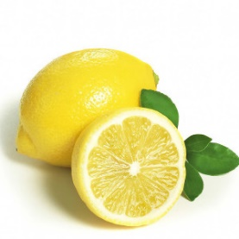
LIMUN GORKO

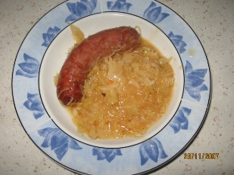
KISELO ZELJE

